《多项式》自测题

- 选择题
1．在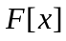里能整除任意多项式的多项式是（ B ）。
．零多项式 ．零次多项式 ．本原多项式 ．不可约多项式
2．设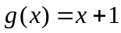是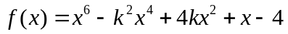的一个因式，则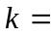（ B ）。
．1 ．2 ．3 ．4
3．以下命题不正确的是 （ D ）。
. 若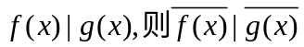；.集合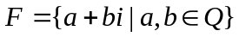是数域；
.若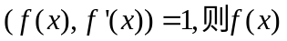没有重因式；
．设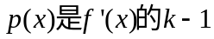重因式，则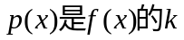重因式
4．整系数多项式在不可约是在上不可约的( C ) 条件。
. 充分 . 充分必要 .必要 ．既不充分也不必要
5．下列对于多项式的结论不正确的是（ A ）。
.如果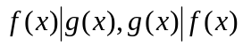，那么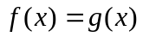
.如果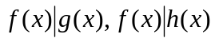，那么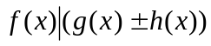
.如果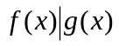，那么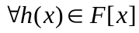，有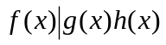
.如果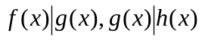，那么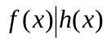
- 填空题
1．最小的数环是 {0} ，最小的数域是 有理数域Q 。
2．一非空数集,包含0和1, 且对加减乘除四种运算封闭，则其为 数域 。
3．设是实数域上的映射，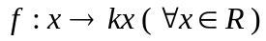，若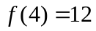，则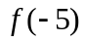= -15 。
4．设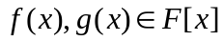，若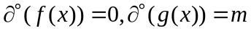，则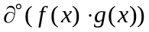= m 。
5.求用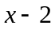除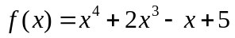的商式为 自己算 ，余式为 自己算 。
6．设，用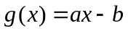除所得的余式是函数值 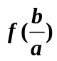 。
7．设是两个不相等的常数，则多项式除以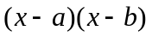所得的余式为
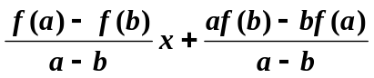
8．把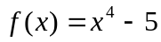表成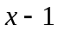的多项式是
。
9．设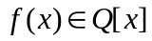使得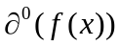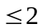，且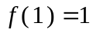，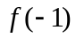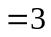，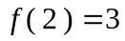，则
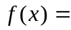 待定系数法自己算 。
10．设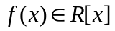使得=自己算_。
11. 若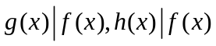，并且 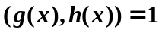 ，则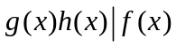。
12. 设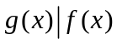，则与的最大公因式为 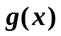 。
13. 多项式、互素的充要条件是存在多项式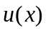、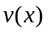使得
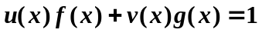。
14. 设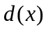为，的一个最大公因式, 则与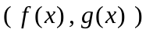的关系 相差一个非零常数 。
15. 多项式的最大公因式
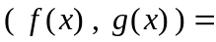 自己算 。
16. 设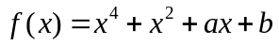。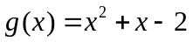，若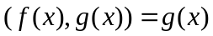，则
6 ， -8 。
17．在有理数域上将多项式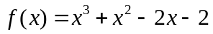分解为不可约因式的乘积 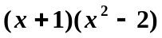。
18. 当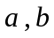满足条件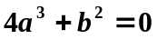时，多项式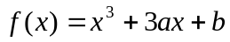才能有重因式。
19. 设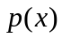是多项式的一个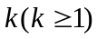重因式，那么是的导数的一个
k-1重因式 。
20. 多项式没有重因式的充要条件是 与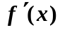 互素。
21. 如果一个非零整系数多项式能够分解成两个次数较低的有理系数多项式的乘积，那么它一定能分解成两个次数较低的 整系数 多项式的乘积.
22. 设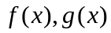是整系数多项式，并且是本原多项式，如果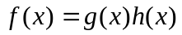，其中
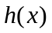是有理系数多项式，则一定是 整系数 多项式.
23. 设是有理系数多项式，则除了相差一个正负号之外，可唯一表示成一个有理数与一个 本原多项式 多项式的乘积.

三、计算题
1.已知 ,求被除所得的商式和余式。
2.设，求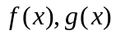的最大公因式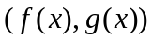。
3. 求多项式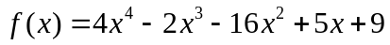，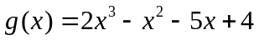的最大公因式，以及满足等式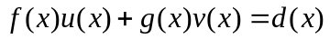的和。
4.应该满足什么条件，有理系数多项式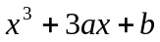才能有重因式。
5.求多项式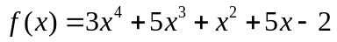的有理根。
6.求多项式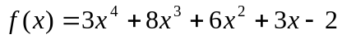的有理根。
四、判断题
1.若整系数多项式在有理数域可约，则一定有有理根。（ 错 ）
2.若、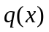均为不可约多项式，且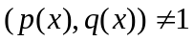，则存在非零常数，使得
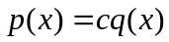。（ 对 ）
3.若无有理根，则在上不可约。（ 错 ）
4.两个本原多项式的和仍是本原多项式。（ 错 ）
5.对于整系数多项式，若不存在满足艾森施坦判别法条件的素数，那么不可约。（ 错 ）
五、证明题
1.若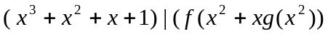, 则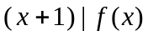, 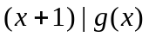。
2.令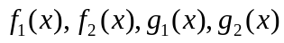都是数域上的多项式,其中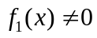且
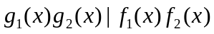, 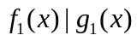，证明: 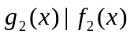。
3.设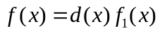，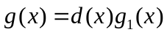。证明：如果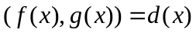，且和不全为零，则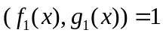。
4.设是中次数大于零的多项式，若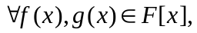只要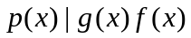
就有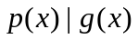或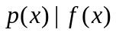，则不可约。
5.设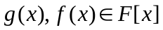，证明：如果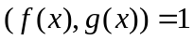，那么对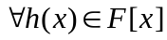，都有
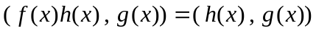。
6.设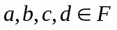，且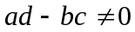，对于任意的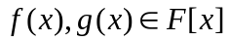，则有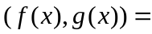
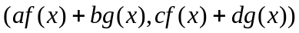。
7.设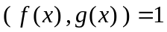，试证：（1）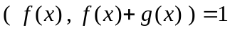；
（2）

